TD – Réaliser une enquête avec Ethnos
Objectifs du TD :
- Connaître les différentes étapes de rédaction d’un questionnaire.
- Saisir les différents types de questions sur Ethnos.
- Mettre en forme un questionnaire avec Ethnos.

Notions clés : paramétrage – type de question – modalité – filtre - contrôle

Logiciel utilisé :
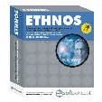

Etapes du TD :

Etape 1 – Préparation du questionnaire.
Etape 2 – Réalisation du questionnaire
Etape 3 – Saisie des réponses

Application :

« La sandwicherie du lycée

Le lycée aimerait ouvrir une sandwicherie. Pour savoir si les lycéens peuvent être intéressés par cette ouverture et avant de rendre une décision définitive, la direction vous demande de faire une étude de marché.

Elle vous communique l’effectif des classes. Les 897 étudiants et lycéens sont répartis dans les classes suivantes :

2nde 1 |  | 2nde 2 |  | 2nde 3 |  | 2nde 4 |  | 2nde 5 |  | 2nde 6 |  | 2nde 7
1ère L |  | 1ES |  | 1S |  | 1S TMG |  | 1STMG |  | 1STMG |  | 1STSI
T L |  | TES |  | TS |  | TSTMG MERC |  | TSTMG |  | TSTMG |  | TSTI
BTS1 MUC |  | BTS2 MUC |  | BTS1AGP |  | BTS2AGP |  | BTSCI1 |  | BTSCI2

Vous êtes donc chargé de la réalisation de l’enquête et votre travail se fera en plusieurs étapes :

Etape 1 : Préparation du questionnaire

- Complétez le tableau suivant :

Etapes | Explications
1. Déterminer les objectifs de l’enquête
2. Choix de la population mère
3. Tirage de l’échantillon

4. Choix de la méthode d’administration

- Déterminez l’échantillon à interroger selon la méthode des quotas :

Vous regrouperez les catégories par niveau (seconde, première, terminale, BTS). Le nombre de personnes à interroger est de 150

Niveaux | Effectif | % | Echantillon théorique | Echantillon effectif
Seconde
Première
Terminale
BTS
Total

Etape 2 – Réalisation du questionnaire
Ce TD porte sur l’utilisation de l’outil logiciel, c’est pourquoi il vous est fourni les deux premières questions et les réponses possibles.
Tout le travail de conception, test, administration, interprétation …. qui est très important est passé sous silence.
Vous devrez terminer le questionnaire en ajoutant 8 autres questions.
- Ouvrir le logiciel Ethnos puis cliquez sur l’onglet Paramétrage.

- Commencez par enregistrer le questionnaire à l’aide de l’onglet <Fichier<Enregistrer sous. Pensez à effectuer un enregistrement régulier.

- Créez le questionnaire de l’annexe. Commencez avec la première question en choisissant un format date.

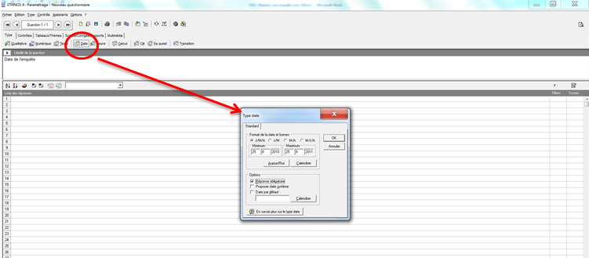

- Saisissez ensuite la question 2 ainsi que les réponses possibles.
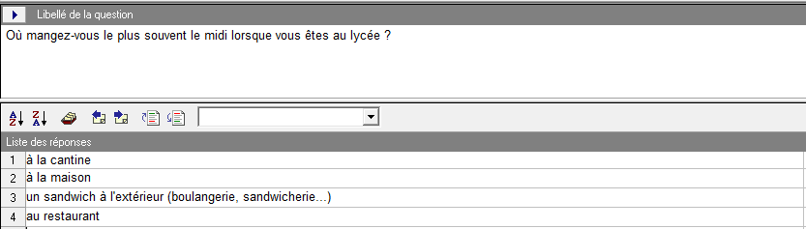

- Pour la question 2, vous indiquerez une réponse obligatoire en cliquant sur l’onglet<Type<qualitative.
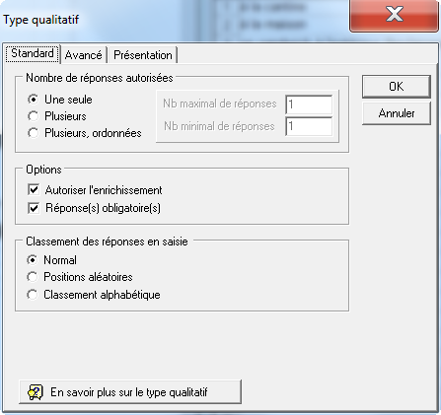

- Saisissez ensuite la question 3. Vous allez créer un filtre afin que seuls les personnes qui ont répondu qu’elles mangeaient des sandwichs à l’extérieur répondent. Pour cela, vous utiliserez l’onglet<Contrôles<condition.

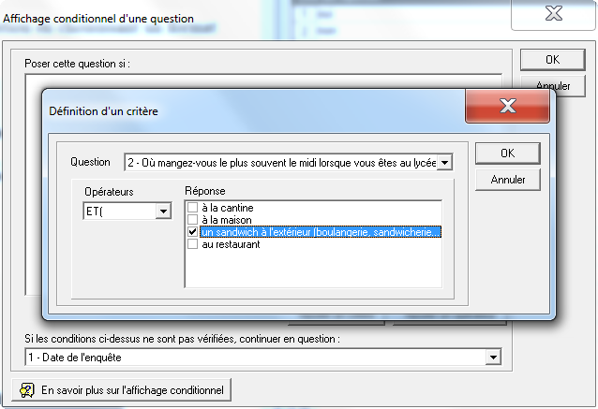

- Continuez le questionnaire.
- Une fois terminé, il s’agit de l’imprimer et de le mettre en forme en utilisant l’onglet <Fichier<Mise en page
- Vous pouvez fermer le module de paramétrage du questionnaire.

Etape 3 – Saisie des réponses
- Administrez votre questionnaire à l’ensemble de vos camarades du groupe.
- Ouvrez le module de saisie des réponses et recherchez votre questionnaire en cliquant sur l’onglet parcourir puis commencez la saisie des réponses.

